

实验报告

实 验（三）

题 目 Buflab
缓冲器漏洞攻击
专 业 人工智能
学 号 2022113416
班 级 2203601
学 生 刘子康
指 导 教 师 吴锐
实 验 地 点 G715
实 验 日 期 2024.04.14

计算机科学与技术学院

目 录

第1章 实验基本信息 - 3 -
1.1 实验目的 - 3 -
1.2 实验环境与工具 - 3 -
1.2.1 硬件环境 - 3 -
1.2.2 软件环境 - 3 -
1.2.3 开发工具 - 3 -
1.3 实验预习 - 3 -
第2章 实验预习 - 4 -
2.1 请按照入栈顺序，写出C语言32位环境下的栈帧结构（5分） - 4 -
2.2请按照入栈顺序，写出C语言62位环境下的栈帧结构（5分） - 4 -
2.3请简述缓冲区溢出的原理及危害（5分） - 4 -
2.4请简述缓冲器溢出漏洞的攻击方法（5分） - 4 -
2.5请简述缓冲器溢出漏洞的防范方法（5分） - 4 -
第3章 各阶段漏洞攻击原理与方法 - 5 -
3.1 Smoke阶段1的攻击与分析 - 5 -
3.2 Fizz的攻击与分析 - 5 -
3.3 Bang的攻击与分析 - 5 -
3.4 Boom的攻击与分析 - 5 -
3.5 Nitro的攻击与分析 - 5 -
第4章 总结 - 6 -
4.1 请总结本次实验的收获 - 6 -
4.2 请给出对本次实验内容的建议 - 6 -
参考文献 - 7 -

第1章 实验基本信息

1.1 实验目的
填写……

1.2 实验环境与工具

1.2.1 硬件环境
X64 CPU；3.2GHz；16G RAM；512G SSD

1.2.2 软件环境
Windows11 64位；Vmware 17；Ubuntu 22.04 LTS 64位

1.2.3 开发工具
Visual Studio 2022 64位；GDB/OBJDUMP；DDD/EDB等

1.3 实验预习
1.了解实验的目的、实验环境与软硬件工具、实验操作步骤，复习与实验有关的理论知识。
2.请按照入栈顺序，写出C语言32位环境下的栈帧结构
3.请按照入栈顺序，写出C语言64位环境下的栈帧结构
4.请简述缓冲区溢出的原理及危害
5.请简述缓冲器溢出漏洞的攻击方法
6.请简述缓冲器溢出漏洞的防范方法

第2章 实验预习

2.1 请按照入栈顺序，写出C语言32位环境下的栈帧结构（5分）
栈底（高地址）
//较早的帧
参数n
参数n-1
……
参数2
参数1
返回地址
被保存的%ebp
被保存的寄存器、本地变量、局部变量
参数构造区域
%esp
栈底（低地址）

2.2请按照入栈顺序，写出C语言64位环境下的栈帧结构（5分）
栈底（高地址）
//较早的帧
参数n
参数n-1
……
参数2
参数1
返回地址
被保存的%rbp
被保存的寄存器、本地变量、局部变量
参数构造区域
%rsp
栈底（低地址）

2.3请简述缓冲区溢出的原理及危害（5分）
原理：缓冲区溢出是指当计算机向缓冲区填充数据时超出了缓冲区本身的容量，溢出的数据覆盖在合法数据上。
危害：1.程序崩溃或无法运行，导致拒绝服务；
2.可能覆盖返回地址，跳转并且执行恶意代码；
3.内存区的敏感信息泄露或重要数据损坏。

2.4请简述缓冲器溢出漏洞的攻击方法（5分）
一般利用缓冲区溢出漏洞攻击root程序，通常要完成两个任务，就是在程序的地址空间里安排适当的代码和通过适当的初始化寄存器和存储器，让程序跳转到安排好的地址空间执行。

2.5请简述缓冲器溢出漏洞的防范方法（5分）
保证程序代码的正确性和健壮性；通过操作系统使得缓冲区不可执行，从而阻止攻击者植入攻击代码；利用编译器的边界检查实现缓冲区的保护；在程序指针失效前进行完整性检查。

第3章 各阶段漏洞攻击原理与方法
每阶段25分，文本10分，分析15分，总分不超过80分

3.1 Smoke阶段1的攻击与分析
文本如下：
00 00 00 00 00 00 00 00 00 00 00 00 00 00 00 00 00 00 00 00 00 00 00 00 00 00 00 00 00 00 00 00 00 00 00 00 00 00 00 00 00 00 00 00 bb 8b 04 08
分析过程：
需要构造一个攻击字符串作为bufbomb的输入，在getbuf函数中造成缓冲区溢出，使得getbuf函数返回时不是返回到test函数，而是转到smoke函数处执行。
（1）观察反汇编代码中getbuf函数的栈帧结构，962-963行申请了0x28=40字节的空间作为buf的缓冲区，getbuf的栈帧为0x28+0xc+4(ebp)=56字节。
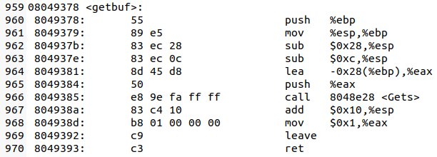
（2）从反汇编代码中找到somke函数的地址为0x08048bbb。
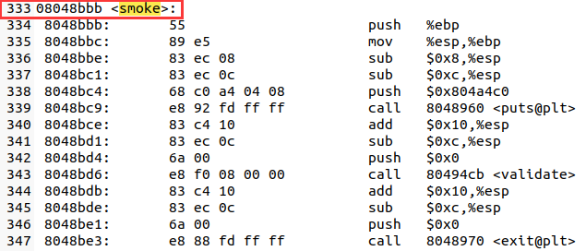
（3）因此攻击字符串大小应为0x28+4(ebp)+4=48个字节，且最后4个字节应为smoke函数地址0x08048bbb，使之覆盖返回地址（前44字节可为任意值）。同时应注意字节顺序为小端模式。

3.2 Fizz的攻击与分析
文本如下：
00 00 00 00 00 00 00 00 00 00 00 00 00 00 00 00 00 00 00 00 00 00 00 00 00 00 00 00 00 00 00 00 00 00 00 00 00 00 00 00 00 00 00 00 e8 8b 04 08 00 00 00 00 82 5d 40 44
分析过程：
需要构造攻击字符串造成缓冲区溢出，使得程序调用fizz函数，并将cookie值作为参数传递给fizz函数。
（1）查看反汇编代码可知fizz函数的地址为0x08048be8，同smoke的攻击一样，用fizz函数的地址覆盖返回地址，前44个字节为任意值，之后4字节为fizz函数的地址。
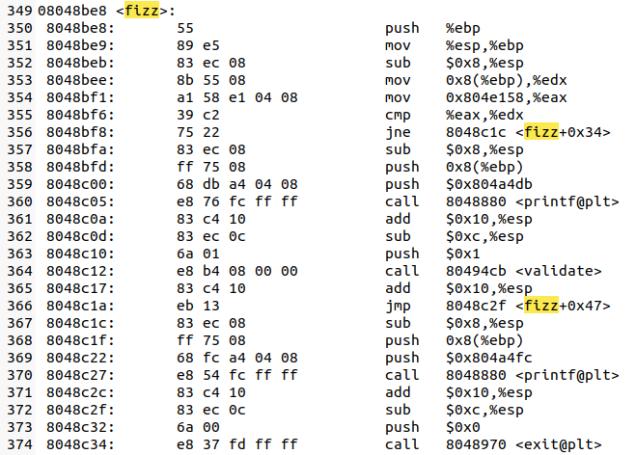
（2）353-355行首先将ebp+8处的值赋给%edx，将0x804e158处的值赋给%eax，然后比较%eax和%edx。通过gdb调试可知359-360行为打印成功信息，又由356行可知只有当%eax与%edx相等时才成功。
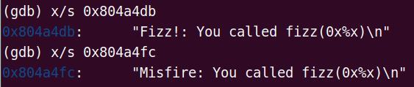
（3）gdb调试可知0x804e158存储的值为cookie值，则只需再将cookie的值以小端格式写到ebp+8的位置即可（ebp+4处可为任意值）。
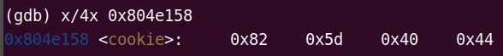

3.3 Bang的攻击与分析
文本如下：
c7 05 60 e1 04 08 82 5d 40 44 68 39 8c 04 08 c3 00 00 00 00 00 00 00 00 00 00 00 00 00 00 00 00 00 00 00 00 00 00 00 00 00 00 00 00 78 36 68 55
分析过程：
需要构造攻击字符串造成缓冲区溢出，使得程序调用bang函数，并在缓冲区中注入恶意代码，将全局变量global_value篡改为cookie值。
（1）查看反汇编代码可知bang函数的地址为0x08048c39 ，380-389行将0x804e160处的值赋给%edx，将0x804e158处的值赋给%eax，并比较%edx和%eax，若相等则判断成功。由阶段二fizz的攻击可知0x804e158处存储的为cookie值，推测0x804e160处存储的是全局变量global_value，gdb调试可知推测正确。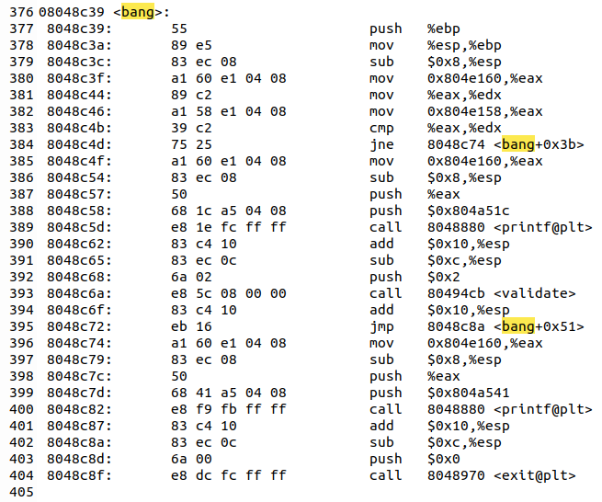
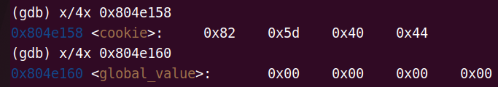
（2）编写汇编代码文件bang_asm.s，将cookie值（立即数）存储到0x804e160处，之后将bang函数的地址压栈以实现调用，最后ret指令返回。使用gcc将bang_asm.s文件编译成机器代码，并使用objdump反汇编bang_asm.o得到恶意代码字节序列，并将其写到攻击字符串的前44字节（即缓冲区）。
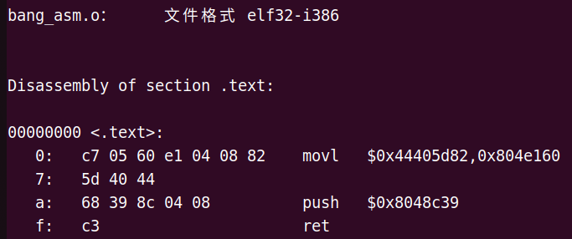
（3）最后通过gdb调试查看buf缓冲区恶意代码的首地址为0x55683678，则将其以小端格式写到攻击字符串中的后4个字节，以覆盖返回地址，使得getbuf函数之后执行缓冲区的恶意代码。
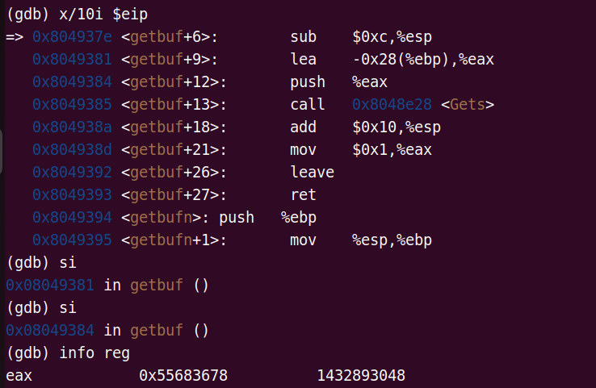

3.4 Boom的攻击与分析
文本如下：
b8 82 5d 40 44 68 a7 8c 04 08 c3 00 00 00 00 00 00 00 00 00 00 00 00 00 00 00 00 00 00 00 00 00 00 00 00 00 00 00 00 00 c0 36 68 55 78 36 68 55
分析过程：
需要构造攻击字符串造成缓冲区溢出，并使得getbuf函数将cookie值返回给test函数，而不是返回值1，且使被攻击程序能返回到原调用函数test继续执行。
（1）这一阶段的攻击不仅要将cookie作为返回值传送给test函数，还要恢复栈帧，即将ebp恢复到攻击前栈帧的值。利用gdb调试查看开始时栈帧ebp的初始值为0x556836a0，并需要将其写到攻击字符串中ebp对应的位置。
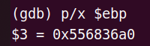
（2）查看test函数的反汇编代码，由412-413行可知执行getbuf函数之后的指令地址为0x8048ca7，即getbuf函数应返回的值。
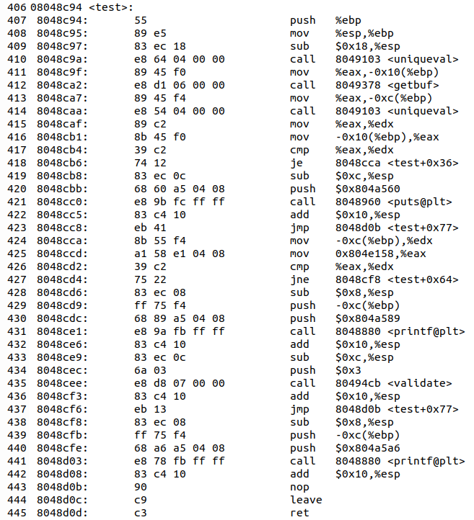
（3）编写汇编代码文件boom_2022113416.s，将cookie值（立即数）存储到%eax，以便传送给test函数，之后将0x8048ca7地址压栈，使得test函数继续运行，最后ret指令返回。同阶段三bang的攻击一样的方式得到恶意代码字节序列，并将其写到攻击字符串的前44字节（即缓冲区）。
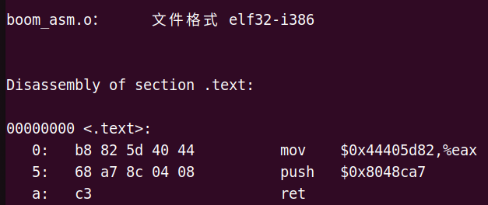
（4）最后由阶段三bang的攻击可知buf缓冲区首地址为0x55683678，将其以小端格式写到攻击字符串中的后4个字节，以覆盖返回地址，使得getbuf函数之后执行缓冲区的恶意代码。

3.5 Nitro的攻击与分析
文本如下：
分析过程：

第4章 总结

4.1 请总结本次实验的收获
（1）对C语言栈帧结构的理解更加深入，了解了函数执行过程中栈帧的变化；
（2）学习了缓冲区溢出的原理及危害，知道了缓冲器溢出漏洞的攻击方法和防范方法，对未来程序代码的正确性和健壮性编写有很大帮助；
（3）掌握了编写简单汇编代码并将其编译和反汇编得到字节序列的操作，对反汇编代码的理解更加深入，gdb反汇编调试更加熟练。

4.2 请给出对本次实验内容的建议
希望ppt内容解释的更详细一点，相关指令添加适当注释。
注：本章为酌情加分项。

参考文献

[1] 深入理解计算机系统CSAPP（第三版）.
[2] 详解栈帧结构https://blog.csdn.net/wxh0000mm/article/details/97373595
[3] 什么是缓冲区溢出？有什么危害？原因是什么？https://blog.csdn.net/qq_35642036/article/details/82809845
[4] 缓冲区溢出攻击的原理分析及防范https://blog.csdn.net/qq_57335073/article/details/130712911

